เฉลยใบงานสัปดาห์ ที่ ๒
จงเขียนตัวเลขไทยเรียงลำดับลงในช่องว่างให้ถูกต้อง
๑. ๑๐.. ๑๑..๑๒ ๑๓ .....๑๔.....๑๕ ๑๖.....๑๗.....๑๘ ๑๙
๒. ๓๐.....๓๑......๓๒ ๓๓ ....๓๔.....๓๕ ๓๖......๒๗...๓๘.....๓๙....๔๐
๓. ๒๐ ๒๑ .....๒๒.... ๒๓ ๒๔ ....๒๕.... ๒๖ ๒๗ ....๒๘...... ๒๙
๔. ๖๐ ....๔๑....๖๒ ๖๓ ....๔๔..... ๖๕ ....๔๖..... ๖๗ ๖๘ ๖๙ ๗๐
๕. ๙๐ ....๙๑.... ๙๒ ๙๓ .....๙๔.... ๙๕ ๙๖ ๙๗ ....๙๘..... ๙๙
จงเขียนตัวเลขฮินดูอารบิกเรียงลำดับในช่องว่างให้ถูกต้อง
๑.40 41 42 43 44 45 46 47 48 49
๒. 50 51 52 53 54 55 .56 57 58 59 60
๓. 70 71 72 73 74 75 76 77 78 79 80
๔. 80 81 82 83 ..84 85 86 87 88 89 90
๕. 20 21 22 23 24 25 26 27 28 29

จงเขียนเป็นตัวเลขฮินดูอารบิก
- สามสิบแปด ...38.........
- หกสิบห้า .......65..............
- เจ็ดสิบเจ็ด .........77............
- แปดสิบเอ็ด .........81...........
- เก้าสิบหก ...........96..........
จงเขียนเป็นตัวหนังสือ
๑.๓๕ ......สามสิบห้า.......
๒. ๒๓ .........ยี่สิบสาม....................
๓. ๖๘ ..........หกสิบแปด...............
๔. ๗๙ ..........เจ็ดสิบเก้า...............
๕. ๑๗ .........สิบเจ็ด...................
จงเขียนคำอ่านจำนวนที่แทนด้วยตัวเลขต่อไปนี้ให้ถูกต้อง
- ๓๔๕ อ่านว่า .....สามร้อยสี่สิบห้า..........
- ๘,๐๑๗ อ่านว่า .......แปดพันสิบเจ็ด............
- ๒๐,๘๙๗ อ่านว่า ........สองหมื่นแปดร้อยเก้าสิบเจ็ด...........
- ๓๐๒,๔๖๖ อ่านว่า ....สามแสนสองหมื่นสี่ร้อยหกสิบหก.............
- ๑,๓๖๗,๕๘๙ อ่านว่า ...หนึ่งล้านสามแสนหกหมื่นเจ็ดพันห้าร้อยแปดสิบเก้า...
ให้บอกค่าตัวตัวเลขที่อยู่ใน อยู่ในหลักใดและมีค่าเท่าไร
๑.๑๑๕,๑๑๖ ..........หลักหมื่น...................
๒. ๗๕๖,๙๐๘ .............หลักพัน........................................
๓. ๙,๒๓๕,๗๗๖ ..............หลักแสน.........................................
๔. ๑๒,๔๕๖,๗๘๙ .............หลักล้าน........................................
๕. ๔๒๐,๘๓๑,๕๔๖ ...........หลักล้าน..........................................
จงเขียนจำนวนที่กำหนดให้อยู่ในรูปของการกระจาย
- ๕๐๔,๑๒๐ ......๕๐๐,๐๐๐+๔๐,๐๐๐+๑๐๐+๒๐.....
..........................................................................................
- ๔๖๘,๗๙๓ .....๔๐๐,๐๐๐+๖๐,๐๐๐+๘,๐๐๐+๗๐๐+๙๐+๓.......................................................................................
- ๑๙,๗๕๔ ......๑๐,๐๐๐+๙,๐๐๐+๗๐๐+๕๐+๔.......
............................................................................................
- ๙,๓๒๑ ........๙,๐๐๐+๓๐๐+๒๐+๑..................
- ๕๒๑,๓๖๔ ......๕๐๐,๐๐๐+๒๐,๐๐๐+๑,๐๐๐+๓๐๐+๖๐+๔.........
จงเรียงลำดับจากจำนวนน้อยไปหามาก
- ๙๕๖,๔๒๐ ๙๖๕,๒๐๔ ๖๕๙,๐๒๔ ๖๙,๕๙๔ ๖๙,๙๔๕
๖๕๙,๐๒๔ ๖๙,๕๙๔ ๖๙,๙๔๕ ๙๕๖,๔๒๐ ๙๕๖,๔๒๐
๒.๑๐,๐๕๐ ๑๐,๕๐๐ ๑,๐๐๑,๐๐๑ ๑,๑๐,๐๐๑ ๑๑๑,๑๐๐
๑๐,๐๕๐ ๑๐,๕๐๐ ๑,๐๐๑,๐๐๑ ๑,๑๐,๐๐๑ ๑๑๑,๑๐๐
๓. ๗๖๙,๓๘๖ ๑๐๐๑,๙๐๐ ๙๗๒,๑๔๒ ๘๙๓,๐๑๓ ๑๐๐,๑๑๙
๑๐๐,๑๑๙ ๗๖๙,๓๘๖ ๘๙๓,๐๑๓ ๙๗๒,๑๔๒ ๑๐๐๑,๙๐๐ ๔.๒,๔๐๓,๑๐๗ ๒,๔๖๐,๗๑๐ ๒,๔๗๑,๖๑๓ ๒,๔๙๘,๗๘๙
๒,๔๐๓,๑๐๗ ๒,๔๖๐,๗๑๐ ๒,๔๗๑,๖๑๓ ๒,๔๙๘,๗๘๙
๕.๓๙,๒๕๑ ๗๖,๔๒๐ ๕๔๓,๒๖๖ ๔๔๒,๓๙๘ ๙๙๙,๔๓๒
๓๙,๒๕๑ ๗๖,๔๒๐ ๔๔๒,๓๙๘ ๕๔๓,๒๖๖ ๙๙๙,๔๓๒
เติมเครื่องหมาย > < หรือ = ในช่องว่างให้ถูกต้อง
- ๘๙ ...... <....๙๘
- ๑,๑๘๑ ...... <...... ๑,๘๑๑
- ๑,๘๘๘ ...... <....... ๘,๘๘๑
- ๓๕๕ ....... >.....๕๕๓
- ๑,๐๐๑ ....... <...... ๑,๑๐๐
จงหาค่าประมาณใกล้เคียงจำนวนต็มสิบ
๑. ๕๔ คือ ........๕๐...............
๒. ๑๒๙ คือ ........๒๐.....................
๓. ๓๘๑ คือ .........๖๐..................
๕. ๖๗๕ คือ ..........๗๐..................
จงหาค่าประมาณใกล้เคียงจำนวนเต็มร้อย
๑.๑๐๙ คือ ........๑๐๐.......................
๒. ๑๘๒ คือ .......๑๐๐.......................
๓. ๒๗๖ คือ .......๒๐๐.......................
๔. ๕๙๓ คือ .........๕๐๐....................
๕. ๖๒๖ คือ .........๖๐๐....................

จงหาผลลัพธ์ของจำนวนเลขต่อไปนี้
๑.๕๔๖๒๓ + ๙๓๕๔๕ -...........๑๔๘,๑๖๘................................
๒.๙๐๐ - ๔๐๐ = ...............๑,๑๐๐..........................................
๓.๘๘๘ – ๗๒๗-...............๑๖๑...........................................
๔.๒๘*๓ -...................๘๔............................
๕.๓๒๘ * ๘-................๒,๖๒๔........................

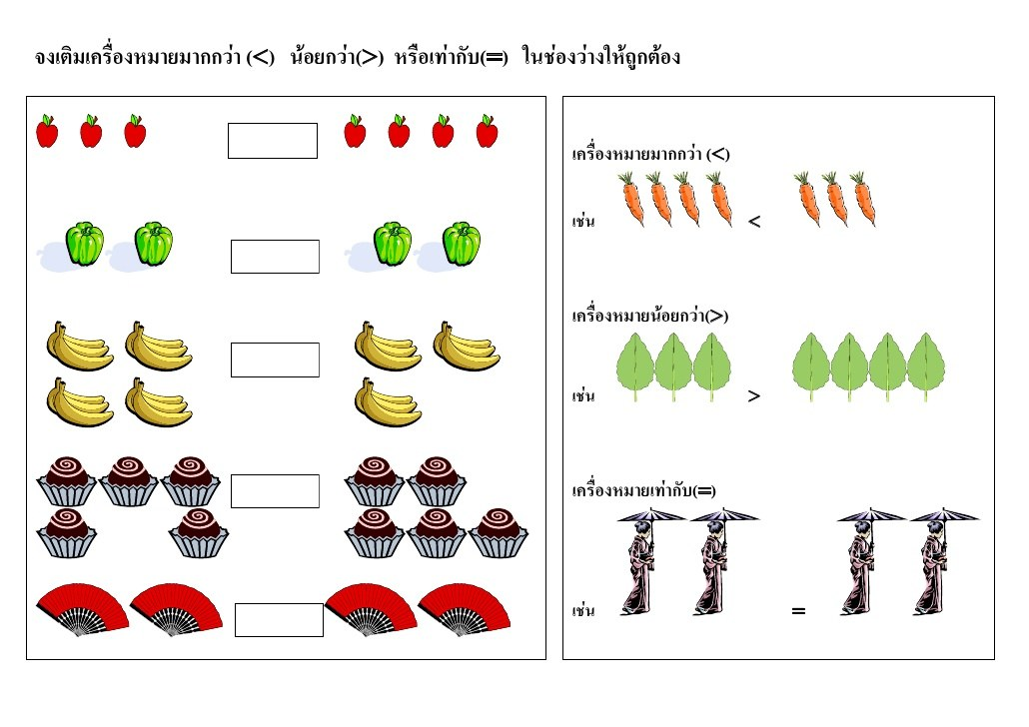

เฉลยใบงานสัปดาห์ ที่ ๓
จงตอบคำถามต่อไปนี้
- ๔ เป็นตัวประกอบของ ๒๐ หรือไม่ เพราะเหตุใด
เป็นเพราะ ๔ หาร ๒๐ ลงตัว
- ๓ เป็นตัวประกอบของ ๑๘ หรือไม่ เพราะเหตุใด
เป็นเพราะ ๓ หาร ๑๘ ไม่ลงตัว
- ๗ เป็นตัวประกอบของ ๓๗ หรือไม่เพราะเหตุใด
ไม่เป็นเป็นเพราะ ๗ หาร ๓๗ ไม่ลงตัว
- จำนวนนับระหว่าง ๒๑และ ๓๙ ที่มี ๕ เป็นตัวประกอบ คือ
๒๕,๓๐,๓๕
๕.จำนวนนับระหว่าง ๑๕ และ ๔๐ ที่มี ๖ เป็นตัวประกอบ คือ
๑๘ ,๒๔,๓๐,๓๖
จงแยกตัวประกอบของจำนวนต่อไปนี้
- ๖ =...........๒*๓............... ๕. ๓๖ = ...........๖*๖.....................
- ๑๔ = ........๒*๗............ ๖. ๕๒ = .............๒๖*๒.....................
๓. ๒๘ = .......๒*๑๔................ ๗. ๔๕ = .........๙*๕....................
๔. ๓๕ = ........๗*๕................. ๘. ๖๐ = ...........๑๐*๖..................
จงหา ห.ร.ม. ของจำนวนต่อไปนี้
- ๑๐ , ๑๔ ........๒................. ๖. ๑๘ , ๒๔ ...........๖...................
- ๙ , ๑๒ ..........๓................. ๗. ๖ , ๔ , ๒๒ ........๒..................
- ๑๔ , ๒๘ ........๑๔............. ๘. ๑๐ , ๒๐, ๓๐.........๑๐...........
- ๘ , ๒๗ ..........๑................ ๙. ๑๘ , ๒๗ , ๖๓..........๙............
- ๑๖ , ๒๘ .........๔.................
- จงหา ค.ร.น.ของจำนวนต่อไปนี้
- ๖ , ๑๐ ....... ....๓๐............... ๖. ๑๕ , ๔๕ ............๔๕..............
- ๓๐ , ๕๐ .......๑๕๐............... ๗. ๘ , ๑๔ , ๑๖ .........๑๑๒..........
- ๖ , ๙ , ๑๕ .......๙๐............... ๘. ๑๒ , ๔๘ , ๖๐ .....๒๔๐...........
- ๑๕ , ๒๐ , ๓๐......๖๐........... ๙. ๑๖ , ๒๔ .........๓๘.................
- ๑๒ , ๒๐ ........๖๐................ ๑๐. ๑๕ , ๔๕ ...........๓๕ศู..............

เฉลยใบงานสัปดาห์ที่ ๔
จงเขียนให้อยู่ในรูปแบบของเศษส่วน
- เศษห้าส่วนแปด = .......................................................
- เศษสองส่วนสาม = .........................................................
- เศษเจ็ดส่วนเก้า = .............................................................
- เศษหกส่วนเจ็ด = ...........................................................
- เศษสามส่วนห้า = .........................................................

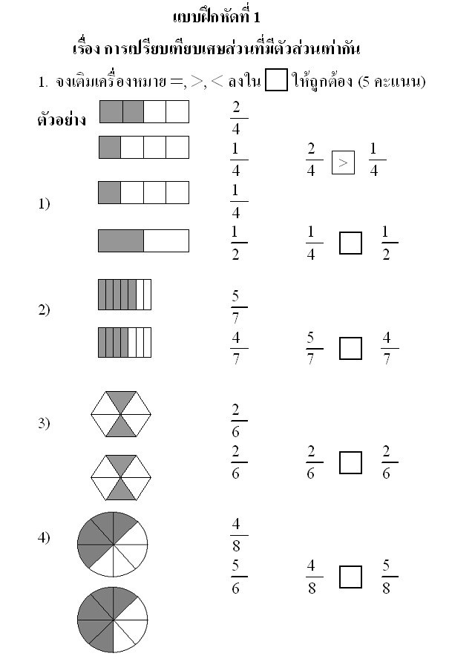
เฉลยใบงานสัปดาห์ที่ ๕
ให้เขียนผลบวกลงใน ............. ให้ถูกต้อง

เฉลยใบงานสัปดาห์ที่ ๖

เฉลยใบงานสัปดาห์ที่ ๗
จงเขียนคำอ่านของทศนิยม
๑. ๐.๖๔ อ่านว่า ...ศูนย์จุดหกสิบสี่......
๒. ๐.๘๐ อ่านว่า ......ศูนย์จุดแปดสิบ.............
๓. ๐.๐๙ อ่านว่า ........ศูนย์จุดศูนย์เก้า..................
๔. ๐.๘๒ อ่านว่า .......ศูนย์จุดแปดสิบสอง..........
๕. ๐.๔๙ อ่านว่า ........ศูนย์จุดสี่สิบเก้า..........
จงเขียนเป็นตัวเลข
๑.ศูนย์จุดแปดเก้า ........๐.๘๙...............
๒.ศูนย์จุดเจ็ดศูนย์ ........๐.๗๐.................
๓. ศูนย์จุดศูนย์สอง ......๐.๐๒................
๔.ศูนย์จุดสี่แปด ...........๐.๔๘..............
๕.ศูนย์จุดเก้าห้า ..........๐.๙๕...............
จงหาผลลัพธ์ต่อไปนี้
๑.๔๕.๗๕ + ๑๐.๐๕ – ๑๕.๕ = ....๔๐.๓๐...
๒.๑๐๘ + ๑๙๗.๘๓ – ๒๐๑.๓๕- ......๑๐๔.๖๓.........
๓.๑๖๓.๖๒ + ๑๐๑.๒๓ – ๘๗.๙๘-.......๑๗๖.๘๗.........
เฉลยใบงานสัปดาห์ที่ ๘
๑. สุดาซื้อสมุด ๑ เล่มราคา ๑๒.๗๕ บาทและซื้อหนังสือ ๑ เล่มราคา๓๕.๕๐ บาท ให้ธนบัตรฉบับละ ๕๐ แก่ผู้ขาย สุดาจะได้รับเงินทอนเท่าไร
ตอบ =................. ๑.๗๕ บาท .............
๒. ซื้อแป้งมัน ๒ ถุงหนัก ๓.๕ กิโลกรัม และ๒.๓ กิโลกรัม แบ่งขายไป ๑.๕ กิโลกรัมเหลือแป้งมันกี่กิโลกรัม
ตอบ = ..................๔.๓ กิโลกรัม ....................
๓. ข้าวสารกระสอบหนึ่งหนัก ๑๐๐ กิโลกรัม อีกกระสอบหนึ่งหนัก ๕๐ กิโลกรัมแบ่งขายไป ๑๖.๕ กิโลกรัม เหลือกิโลเมตรข้าวสารหนักกี่กิโลกรัม
ตอบ = ................๑๓๓.๕ กิโลกรัม .......................
๔. วีระขี่จักรยานจากบ้านไปตลาดเป็นระยะทาง ๓.๗ กิโลเมตร และ ขี่จากตลาดไปโรงเรียนอีก ๑.๕ กิโลเมตร เมื่อขี่ไปได้ระยะทาง ๔.๕ กิโลเมตร ปรากฏว่ายางรถรั่ว เหลือระยะอีกเท่าไรจะถึงโรงเรียน
ตอบ =..................๗๐๐ เมตร หรือ ๐.๗ กิโลเมตร........
๕. ร้านค้าขายกางเกง ๑๒๓ ตัว ถ้าราคาขายตัวละ ๘๗.๕๐ บาท ร้านค้าจะได้เงินเท่าไร
ตอบ = ...........๒๙.๕ ...............
๖.แม่ค้าขายมะม่วงไปกิโลกรัมละ ๕๕.๘๕ บาท ขายได้จำนวน ๔๐๓ กิโลกรัม แม่ค้าจะได้รับเงินเท่าไร
ตอบ = .................๓.๕๓๑..........................
๗.ชาวนาขายข้าวได้ ตันละ ๑๕๓๐ บาท ขายไปได้ ๒๕.๒๕ ตัน ชาวนาจะได้รับเงินเท่าไร
ตอบ = .................๖.๐๕๖๒....................
๘. มีเงิน ๒๑๓ บาท ซื้อเสื้อฝากลูกได้ ๖ ตัว เสื้อราคาเท่าไร
ตอบ = .................๓.๐๔............................
๙. รถบรรทุกทรายคันหนึ่งจุทราย ๔.๒ คิว ( ลูกบาศก์เมตร ) ถ้าใช้รถเข็นบรรทุกทรายได้เที่ยวละ ๐.๓๕ คิว จะต้องใช้รถเข็นบรรทุกทรายกี่เที่ยวจึงจะหมด
ตอบ = .......................๙.๒......................................
๑๐. สุดาซื้อผ้ามา ๑๑.๕๕ เมตร ตัดเสื้อได้ ๗ ตัว อยากทราบว่าเสื้อ ๑ ตัว ใช้ผ้ากี่เมตร
ตอบ = ......................๑.๑๓..........................................

เฉลยใบงานสัปดาห์ที่ ๙

เฉลยใบงานสัปดาห์ที่ ๑๐
จงหาผลลัพธ์ต่อไปนี้
- วินัยมีเงินได้สุทธิ ๗๕,๐๐๐ บาท เขาต้องชำระภาษีเงินได้ดังนี้ เงินได้สุทธิ ๕๐,๐๐๐ บาท ชำระภาษีในอัตรา ๕ % และเงินได้สุทธิที่เหลือชำระภาษีในอัตรา ๑๐% ชายคนนี้ต้องชำระภาษีรายได้เท่าไร
ตอบ = ..................๕,๐๐๐..........................
๒.พ่อค้าติดราคาตู้เย็นไว้ ๑๒,๕๐๐ บาท ลดให้แก่ผู้ซื้อเงินสด ๖ % ของราคาที่ติดไว้ ขายตู้เย็นราคาเงินสดได้เงินเท่าไร
ตอบ = ..............๑๑,๗๕๐........................
๓.ซื้อดินสอมาราคาโหลละ ๖๐ บาท ขายไปได้เงิน ๗๕ บาท จะได้กำไรหรือขาดทุนร้อยละเท่าไร
ตอบ = ..............ได้กำไร ร้อยละ ๒๕............................
๔.ซื้อกางเกงมาราคาละ ๒๐๐ บาท ขายไปได้เงิน ๒๕๐ บาท จะได้กำไรหรือขาดทุนร้อยละเท่าไร
ตอบ = ......................ได้กำไร ร้อยละ ๒๕...............................
๕.ซื้อเสื้อมาราคาตัวละ ๑๕๐ บาทขายไปได้เงิน ๑๒๐ บาทจะได้กำไรหรือขาดทุนร้อยละเท่าไร
ตอบ = ..................ได้กำไร ร้อยละ ๒๐...................
เฉลยใบงานสัปดาห์ที่ ๑๑
เติมคำตอบต่อไปนี้ให้ถูกต้อง
๑.ผ้ายาว ๖ เมตร ๑๕ เซนติเมตร คิดเป็นผ้ายาว .......๖๑๕.....เซนติเมตร
๒.ซื้อไม้ยาว ๘ เมตรครึ่ง คิดเป็นไม้ยาว.........๘๕๐..........เซนติเมตร
๓.เชือกยาว ๕ วา คิดเป็นเชือกยาว .........๒๐...............ศอก
๔.หนังสือหนา ๓ เซนติเมตร ๒ มิลิเมตร คิดเป็น ....๓๒......มิลิเมตร
๕.ถนนยาว ๓ กิโลเมตร ๑๐ เส้น คิดเป็นถนนยาว ....๘๕........เส้น
๖.ถนนยาว ๑๖ กิโลเมตร คิดเป็นถนนยาว ......๑๐............ไมล์

เฉลยใบงานสัปดาห์ที่ ๑๒
จงหาพื้นที่ของรูปสี่เหลี่ยมและสามเหลี่ยม ต่อไปนี้
๑.รูปสี่เหลี่ยมจัตรัส ที่มีด้านกว้างด้านละ ๗ ซม.
............๔๙ ตารางเซนติเมตร......................
๒.สี่เหลี่ยมผืนผ้า ที่มีด้านยาวยาว ๕ ซม.และมีด้านกว้างยาว ๓ ซม.
.............๑๕ ตารางเซนติเมรต..................................
๓.รูปสามเหลี่ยมที่มีฐานยาว ๑๐ เมตร และสูง ๕ เมตร
.............๒๕ ตารางเซนติเมตร................................
๔.รูปสามเหลี่ยม ที่มีฐานยาว ๖ ซม.และ สูง ๕ ซม.
............๒๕ ตารางเมตร....................
๕.ห้องเรียนกว้าง ๕ เมตร ยาว ๑๒.๕ เมตร ต้องใช้พรมขนาดกว้าง ๒.๕ เมตร และ ยาวเท่าไรจึงจะปูได้เต็มห้องพอดี
............๒๕ เมตร............................

เฉลยใบงานสัปดาห์ที่ ๑๓
ให้ตอบคำถามต่อไปนี้
๑.น้ำตาลทราย ๒๐๐ มิลลิลิตร มีความจุกับถ้วยตวงขนาด ๕๐๐ มิลลิลิตรกี่ถ้วย
.............๔ ถ้วย ...................
๒.เหยือกใบหนึ่งบรรจุน้ำได้ ๓ ลิตร คิดเป็นความจุได้กี่มิลลิลิตร
..............๓,๐๐๐ มิลลิลิตร...................
๓.กระป๋องใบหนึ่งใส่น้ำได้เต็มพอดีจำนวน ๑๐ ลิตร อยากทราบว่าภายในกระป๋องใบนี้มีปริมาตรกี่ลูกบาศก์เมตร
.........๑๐,๐๐๐ ลูกบาศก์เซนติเมตร...............
๔.ถังใบหนึ่งบรรจุข้าวสารได้ ๕ ถัง อยากทราบว่าภายในถังใบนี้มีปริมาตรกี่ลูกบาศก์เซนติเมตร
..........๒๐,๐๐๐ ลูกบาศก์เซนติเมตร..............................

เฉลยใบงานสัปดาห์ที่ ๑๔

เฉลยใบงานสัปดาห์ที่ ๑๕
จงเขียนแผลผังอย่างคร่าวๆแสดงเส้นทางจากบ้านไปวัดที่อยู่ใกล้บ้าน

เฉลยใบงานสัปดาห์ที่ ๑๖

เฉลยใบงานสัปดาห์ที่ ๑๗
จงสร้างแผลภูมิแท่งแสดงค่าใช้จ่ายของครอบครัวหนึ่งในเดื่อนมกราคมจากข้อมูลที่สำรวจได้ดังนี้
ค่าอาหาร ๖,๐๐๐ บาท
ค่าเสื่อผ้า ๒,๕๐๐ บาท
ค่าใช้จ่ายของบุตร ๒ คน ๕,๐๐๐ บาท
ค่าเครื่องใช้อุปกรณ์และอุปกรณ์ ๓,๐๐๐ บาท
ค่างานสังคม ๒,๐๐๐ บาท
ค่าใช้จ่ายเบ็ดเตล็ด์ ๔,๕๐๐ บาท

เฉลยใบงานสัปดาห์ที่ ๑๘
จงตอบคำถามจากสถาณการณ์ที่กำหนดให้ต่อไปนี้
ถุงใบหนึ่งมีส้มเขียวหวานสี่เหลือง ๑ ผล และสีเขียว ๓ ผล ถ้าซุ่มหยิบส้มเขียวหวานในถุงขึ้นมา ๑ ผล
๑. โอกาสที่จะหยิบได้ส้มแน่นอนใช่หรือไม่ เพราะเหตุใด
.......แน่นอน เพราะ ในถุงมีแต่ส้มเขียวหวาน........
๒.โอกาสที่จะหยิบด้ส้มสีเขียวอย่างแน่นอนใช่หรือไม่ เพราะเหตุใด
.......ไม่แน่นอน เพราะ ในถุงมีส้มสีเหลืองปนอยู่ด้วย.......
ในกล่องมีบัตรตัวอักษร ก ๑ ใบ ตัวอักษร ข ๕ ใบ และบัตรตัวอักษร ค ๒ ใบ ถ้าซุ่มหยิบบัตรตัวอักษรขึ้นมาหนึ่งใบ
๓. โอกาสที่จะหยิบได้บัตรตัวอักษรใดบ้าง เพราะเหตุใด
....ได้ทั้งบัตร ก ข ค เพราะในกล่องมีบัตรตัวอักษร ๓ ตัวเท่านั้น
๔. โอกาสที่จะหยิบได้บัตรตัวอักษรใดมากที่สุด
....บัตร ข เพราะมีจำนวนมากที่สุด คื่อหนึ่งใบ...
๕. โอกาสที่จะหยิบได้บัตรตัวอักษรใดน้อยที่สุด
......บัตร ก เพราะมีจำนวนมากที่สุด คือ ๑ ใบ......

